Автор: ст. преподаватель кафедры физического воспитания и здоровья Нефедова Н.В.
Комплекс фитнес-каратэ
 | Упражнение | Количество, время выполнения | Исходное положение: | Методические указания: | Дополнительная информация
1. | Прыжки на скакалке,  ( или «Jumping Jack») | 2 мин/ 150-200 раз | стойка на ширине плеч, руки выполняют на 1 счет хлопок над собой, 2-хлопок по бедрам | руки прямые, хлопки выполнять четко, «ритм» вдоха и выдоха | кардиореспираторная выносливость
2. | Отжимание с расположением рук в шахматном порядке | 10 раз (R/L) | поставьте кисть руки на несколько см вперед, стопы на ширине плеч | тело на одной линии, не погибать поясницу | 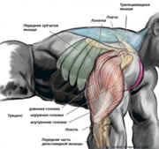
3. | «Выталкивание» поясницы | 10 раз | лежа на спине, ступни, на ширине плеч | медленно, вдох руки к животу, выдох - прямые от себя, медленно «вытолкни» поясницу к полу | восстановление физиологического состояния позвоночника, восстановить дыхание, помогает снять напряжение
4. | «Мост» на предплечьях | 1 мин. | упор на предплечьях и носки ног, тело прямое | втянуть живот, спину не прогибать, дыхание ровное, равномерное | глубокие мышцы груди и живота, поясницы
5. | «Змея + кошка» | 10 раз | руки на ширине плеч | в первом упр. выполнить прогиб, во втором упр. округлить спину | 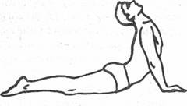
6. | «Стойка охотничьей собаки» | 50 раз (R/L) | положение на четвереньках, опираясь на пол коленями, носками ног и ладонями прямых рук | оторвать ногу и разноименную руку от пола, согнуть в суставе, удержать равновесие (выполнить одновр.2 удара рукой и ногой) | мышцы поясницы, спины
7. | Упражнение на бутылке (2,25литра) | 1 мин. | лежа на спине, ступни, на ширине плеч, положите бутылку под поясницу | выполняйте медленные прокаты, в грудном отделе, от начала реберной дуги, до верхних углов лопаток | мышцы живота, ног. Расслабление, массаж грудного отдела
8. | «Супермен» | 20 раз х 3 | лежа на животе, ноги прямые, руки вытянуты прямо перед собой | поднимите одновременно руки, голову, грудь, шею на одном уровне с плечами, проговаривая каждую цифру медленно и чётко! | 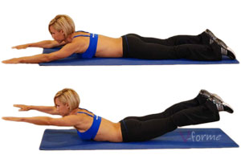
9. | Присед лыжника (Kiba Dachi) | 4 мин (2 мин) | ступни на ширине плеч, колени согнуты под углом 90° (Kiba Dachi- широкая стойка) | спина прямая, дыхание ровное | 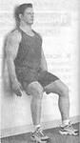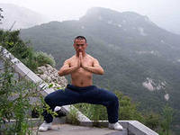
10. | «Собака мордой вниз» | 20 раз | лежа на животе, согнуть руки в локте, ладони в упоре, максимально близко к тазу | выполнить разгибание в локте, голову опустить вниз, таз поднимите высоко, опора на ладони и пятки | 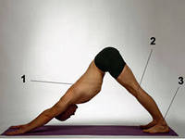
11. | Отжимания переносом веса тела на руку | 10 раз | упор лежа | сгибая руки в локтях, перенесите вес тела на правую руку, разворачивая плечи и направляя правое ухо к полу. Разгибая руки в локтях, вернитесь в исходное положение и повторите в другую сторону. | за счет поворота корпуса в несколько раз увеличивается нагрузка на мышцы одной руки и активней включаются в работу мышцы корпуса. Это упражнение помогает подготовиться к отжиманиям на одной руке.
12.. | «Русские повороты» | 30-40 раз | лежа на полу, ноги согнуты в коленях, зафиксировать стопы (партнер или шведская стенка) тело под острым углом к бедрам. Руки вытянуты перед собой, сцепите пальцы в замок (использовать пояс, гантель) | плавно поверните тело в сторону и вытянутые руки, задержитесь на секунду в этом положении, затем в другую, задержитесь. Обязательно сочетать с шумным коротким выдохом. Темп увеличить! | 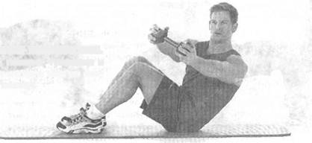
13. | Отжимания с поворотом или  T-образный поворот с утяжелителями | 10 (R/L) | упор лежа | отожмитесь и когда будете подниматься вверх, поверните корпус, оторвите правую ладонь от пола и вытяните руку вверх, а затем вернитесь в исходную позицию | отжимания с поворотом помогают дополнительно прорабатывать мышцы корпуса.
14. | «Собака мордой вниз» на одной ноге | 10 раз, с задержкой 5 секунд (R/L) | опора на ладони и стопу, таз высоко, одну нога поднимите вверх | ногу удержать 10 сек. в высоком положении, можно сгибать в колене, затем поставить ногу между ладонями по центру (выпад) выпрямить спину, руки опустить, выполнить несколько выталкивающих движений вперед | за счет высокой позиции таза и смещения центра тяжести акцент нагрузки идет на верхний пучок грудной мышцы, дельтовидную мышцу и трицепс, развивая силу плечевого пояса. Поза собаки мордой вниз, позволяет разгрузить поясничный отдел позвоночника, придавая упражнению больше функциональности.
15. | Одновременное поднимание ног и туловища в сед углом + 4 удара seiken chudan tsuki | 20 раз | лежа на спине, поднять руки вперед, пальцы направлены к потолку (добавить удар) | поднять одновременно туловище и ноги, напрягая мышцы нижней части живота. Выполнить скручивание с ударом, спину держать прямо. Зафиксировать положение в верхней точке, а затем вернуться в исходное положение. | 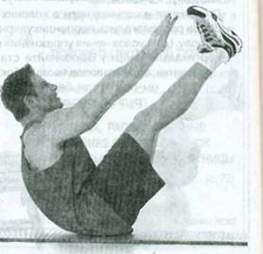
16. | «Пистолетик»+ связка | 10 раз (R/L) | встаньте прямо, ступни на ширине плеч, опорная нога прямая, другая нога слегка согнута в колене, руки при приседании перед собой, спину ровно. | как только бедро окажется параллельно полу, начните обратное движение+5 ударов руками и один Mawashi Djodan | упражнение пистолетик хорошо укрепляет ягодичные мышцы активно, участвуют мышцы разгибатели коленного сустава
17. | Отжимание в положении «нога выше головы» | 10 раз (R/L) | опора на ладони и стопу (три точки), нога по центру, другая нога выше головы | выполнить сгибание рук в локтях | акцент нагрузки идет на верхний пучок грудной мышцы, дельтовидную мышцу и трицепс, позволяет разгрузить поясничный отдел позвоночника,
19. | «Мост» в положении лежа на боку | 30 секунд (R/L) | в положении лежа на боку, лягте на свою «недоминирующую» сторону с упором на предплечье и внешний край стопы, тело должно быть прямым, можно добавить прямую руку вверх | поднимите бедра от пола и с помощью мышц туловища удерживайте тело в таком положении, чтобы создавалась прямая линия от стоп до головы. | 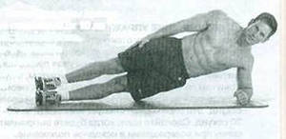
20. | Упражнения на восстановление-Relax | 5-10 мин | музыка | восстановить дыхание, расслабиться | восстановление организма, помогает снять напряжение…

P.S.: Перед комплексом обязательно выполнить разминку на все суставы! При выполнении упражнений следить за дыханием, между подходами использовать «Ногарэ»!

Дополнительная информация:
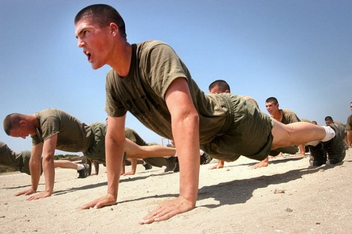
Достаточно тратить на отжимания несколько минут в день – 3 или 5. И каждую неделю вы будете наблюдать улучшения формы вашего тела. 5 минут в день – и улучшения каждую неделю!
.
При отжимании работают руки и плечи: увеличиваются предплечья, бицепсы, трицепсы и дельты. При этом укрепляются запястья, локти и кисти рук.
Отжимания чрезвычайно эффективны для проработки грудных мышц. Большая грудная мышца при регулярных отжиманиях укрепляется и увеличивается. У женщин, постоянно выполняющих отжимания, значительно улучшается зона декольте.
Выполняя отжимания, вы обязательно почувствуете, что в процессе задействуются мышцы спины – верхняя и нижняя ее части. Верхняя работает вместе с плечами и руками при опускании и поднятии корпуса, а нижняя напрягается для того, чтобы удерживать тело прямым.
При возвращении в исходное положение (при разгибании рук) напрягается все тело, а не только руки, плечевой пояс и спина. Очень активно работает и брюшной пресс – без его помощи поднять и опустить тело будет невозможно. Кроме того, пресс приходится держать в тонусе, чтобы удерживать тело ровным во время отжимания. Поделайте отжимания и сконцентрируйтесь на ощущениях в области живота.
Чуть меньше при отжиманиях работают ягодицы и квадрицепсы, но они тоже участвуют, особенно если делать отжимание, оторвав одну ногу от пола.
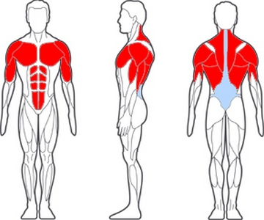
Мышцы, максимально работающие при отжимании
А также нагружают большинство мышц и способствуют улучшению координации, так как прорабатываются мышцы вокруг позвоночного столба, позволяет создать крепкий мышечный корсет.

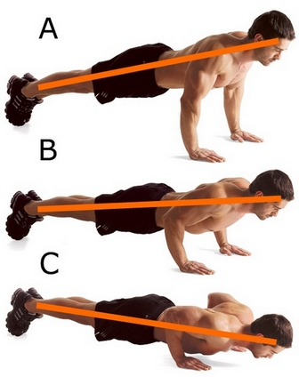
Делая вдох через нос, нужно опускать тело, сгибая руки, пока сгиб в локте не составит примерно 90 градусов.
Не опускайте голову вниз и не тяните ее вверх при отжиманиях. Голова всегда составляет одну линию с телом.
Возвращаясь в исходное положение, делайте выдох через рот.
Как и при выполнении любых других упражнений: выдох делается тогда, когда совершается самая тяжелая часть упражнения. То есть правило здесь простое: «усилие на выдохе». В отжиманиях сложнее всего поднимать тело, разгибая руки и возвращаясь в исходное положение. Именно в этот момент и делается выдох. Вдох – опустились, выдох – поднялись. Правильное дыхание при отжиманиях позволяет избежать головокружения, резких скачков давления и даже потери сознания.
Женщинам достаточно делать 30-45 отжиманий в день, разделив это количество на 3 сета по 10-15 раз.
Мужчины могут отжиматься от 100 раз в день, деля это количество на 2-5 подходов.

Классические отжимания – не единственный вариант. Есть и другие способы отжиманий, некоторые из которых позволяют облегчить нагрузку, а некоторые требуют дополнительных усилий определенных мышц.

ОТЖИМАНИЯ ДЛЯ ОСАНКИ
Если хочется не только накачать руки, плечи, грудь и пресс, но и улучшить осанку, укрепив позвоночник, стоит взять на вооружение такое упражнение, как отжимание с фитболом. Фитбол – это гимнастический снаряд, большой упругий мяч, который еще называют швейцарским.
Руки ставятся в обычную позицию шире плеч, а ноги фиксируются на мяче. Мяч делает позицию неустойчивой, и чтобы удерживать равновесие, приходится постоянно балансировать – это способствует развитию тех мышц, которые помогают держать спину прямо во время ходьбы. Укрепляются мышцы вокруг позвоночника – у него появляется сильная защита.
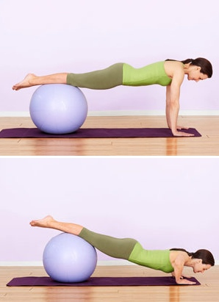
Отжимания с мячом выполняются как обычные наклонные отжимания. При отжиманиях на мяче задействуются те мышцы, которые во время классических отжиманий остаются расслабленными.

ОТЖИМАНИЯ ДЛЯ ПРЕССА
Отжимание «Человек-паук». Это отжимание сложнее, чем классическое, а значит, мышцы получают больше нагрузки. Плюс активно задействуются косые мышцы пресса.
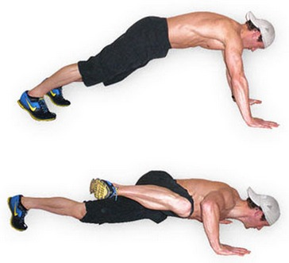
Исходное положение – как в классических отжиманиях. Когда руки согнуты и тело опущено к полу, нужно оторвать одну ногу и подвести колено к локтю. Поднимаясь, ногу нужно снова разогнуть и поставить на пол. При следующем отжимании поменять сгибаемую ногу. Действие напоминает движение человека-паука, карабкающегося по стене.
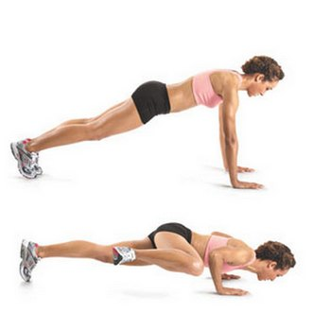
Т-отжимание. Это упражнение тоже полезно для осанки, а также для мышц пресса. Исходное положение – как при классических отжиманиях. Отжавшись, нужно оторвать одну руку от пола и поднять ее, сделав поворот всего тела. Тело при этом принимает форму буквы Т. Сразу же вернуться в исходное положение, снова отжаться и сделать такой же поворот в другую сторону. То есть отжимание здесь комбинируется с Т-поворотами.
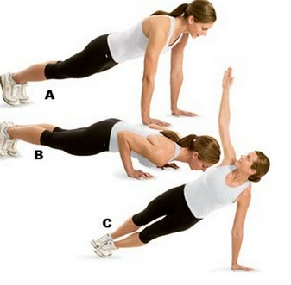
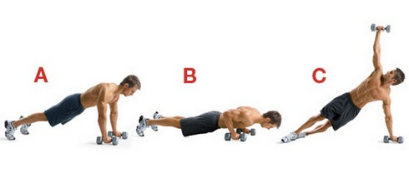

ОТЖИМАНИЯ С ПОВЫШЕННОЙ НАГРУЗКОЙ ДЛЯ РУК И ПЛЕЧ
Отжимания с подъемом гантелей. В руки берутся небольшие гантели. Исходное положение – как при классических отжиманиях. Отжавшись и вернувшись в исходное положение, нужно оторвать одну руку от пола и сделать ею жим к груди. Затем вернуть руку в исходное положение, повторить отжимание и при подъеме сделать жим другой рукой.
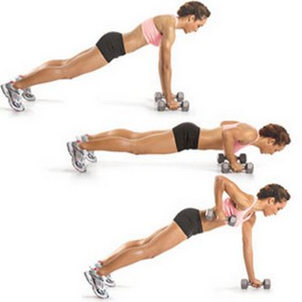
Отжимания с постановкой рук в шахматном порядке. Эти отжимания делаются так же, как и классические, но руки ставятся на разном уровне: одна рука ниже, другая выше. Такое «шахматное» отжимание позволяет проработать больше мышц рук и плеч. Положение рук нужно менять от подхода к подходу.
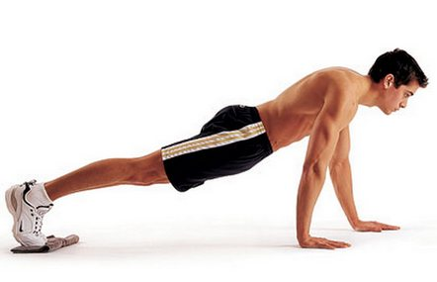

СЛОЖНЫЕ ОТЖИМАНИЯ ОТ ПОЛА
Чтобы увеличить нагрузку, опытным можно выполнять отжимания на одной ноге – все делается так же, как при классических отжиманиях, но одна нога постоянно оторвана от пола.
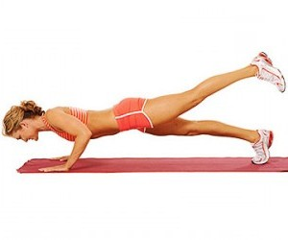
Еще одна возможность увеличить нагрузку – поставить руки максимально близко одна к другой. Это позволит сильнее напрячь плечи и мышцы спины.
